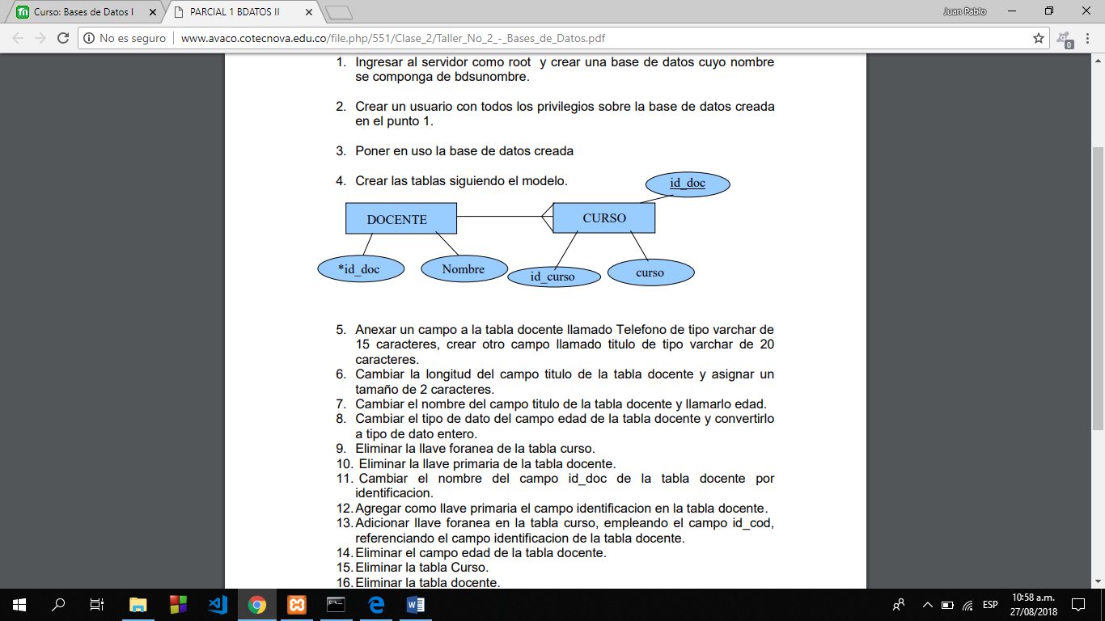

mysql -u root -p , CREATE DATABASE bdjuanpablo;

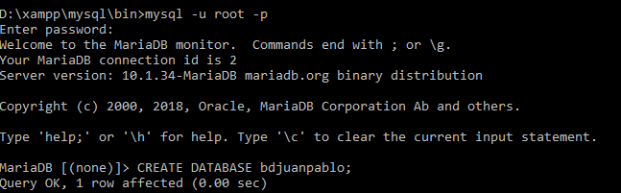

CREATE USER jpmorales@localhost;



SET PASSWORD FOR jpmorales@localhost =PASSWORD('123');



GRANT ALL On dbjuanpablo.*TO jpmorales@localhost;



USE bdjuanpablo;



CREATE TABLE DOCENTE(id_doc INT(6) NOT NULL AUTO_INCREMENT, nombre VARCHAR(45) NOT NULL, PRIMARY KEY(id_doc));



CREATE TABLE CURSO(id_curso INT(6) NOT NULL, curso VARCHAR(30) NOT NULL, id_doc INT(6) NOT NULL, FOREIGN KEY(id_doc) REFERENCES DOCENTE(id_doc));



Mostramos tablas:

SHOW TABLES;

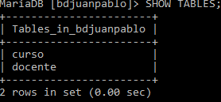

DESCRIBE DOCENTE;

DESCRIBE CURSO;

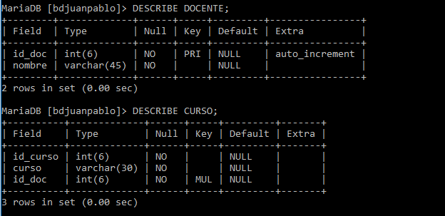

ALTER TABLE DOCENTE ADD telefono VARCHAR(15);

ALTER TABLE DOCENTE ADD titulo VARCHAR(20);

Agregar nuevos campos:

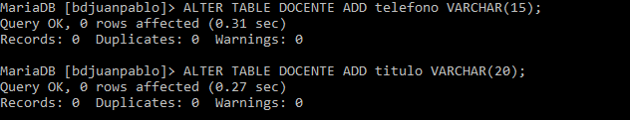

ALTER TABLE DOCENTE MODIFY titulo VARCHAR(2);

Modificar estructura de un campo:

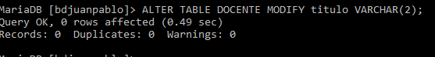

ALTER TABLE DOCENTE CHANGE titulo edad VARCHAR(2);

Modificar nombre del campo:



ALTER TABLE DOCENTE MODIFY edad INT(2);

Cambiamos el tipo de dato:

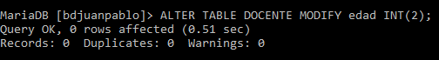

SHOW CREATE TABLE CURSO;

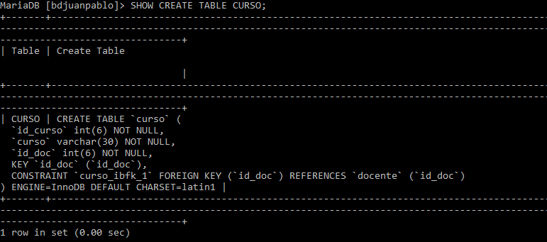

Eliminar llave foránea

ALTER TABLE CURSO DROP FOREIGN KEY curso_ibfk_1;



UNSIGNED = QUITA EL AUTOINCREMENTE

ALTER TABLE DOCENTE DROP PRIMARY KEY;

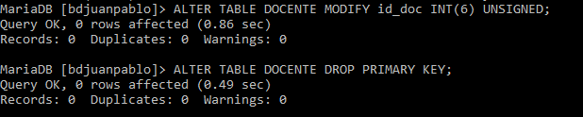

ALTER TABLE DOCENTE CHANGE id_doc identificacion INT(6);



ALTER TABLE DOCENTE ADD PRIMARY KEY (identificacion);

Agregar al nuevo nombre del campo la llave primaria

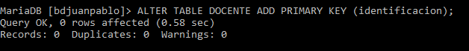

ALTER TABLE CURSO ADD FOREIGN KEY(id_doc) REFERENCES DOCENTE(identificacion);

Agregar llave foránea enlazada a la nueva llave primaria:



ALTER TABLE DOCENTE DROP COLUMN edad;

Eliminar campo de una tabla:

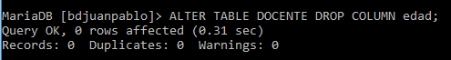

DROP TABLE CURSO;

DROP TABLE DOCENTE;

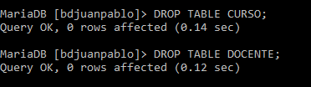

DROP DATABASE bdjuanpablo;

